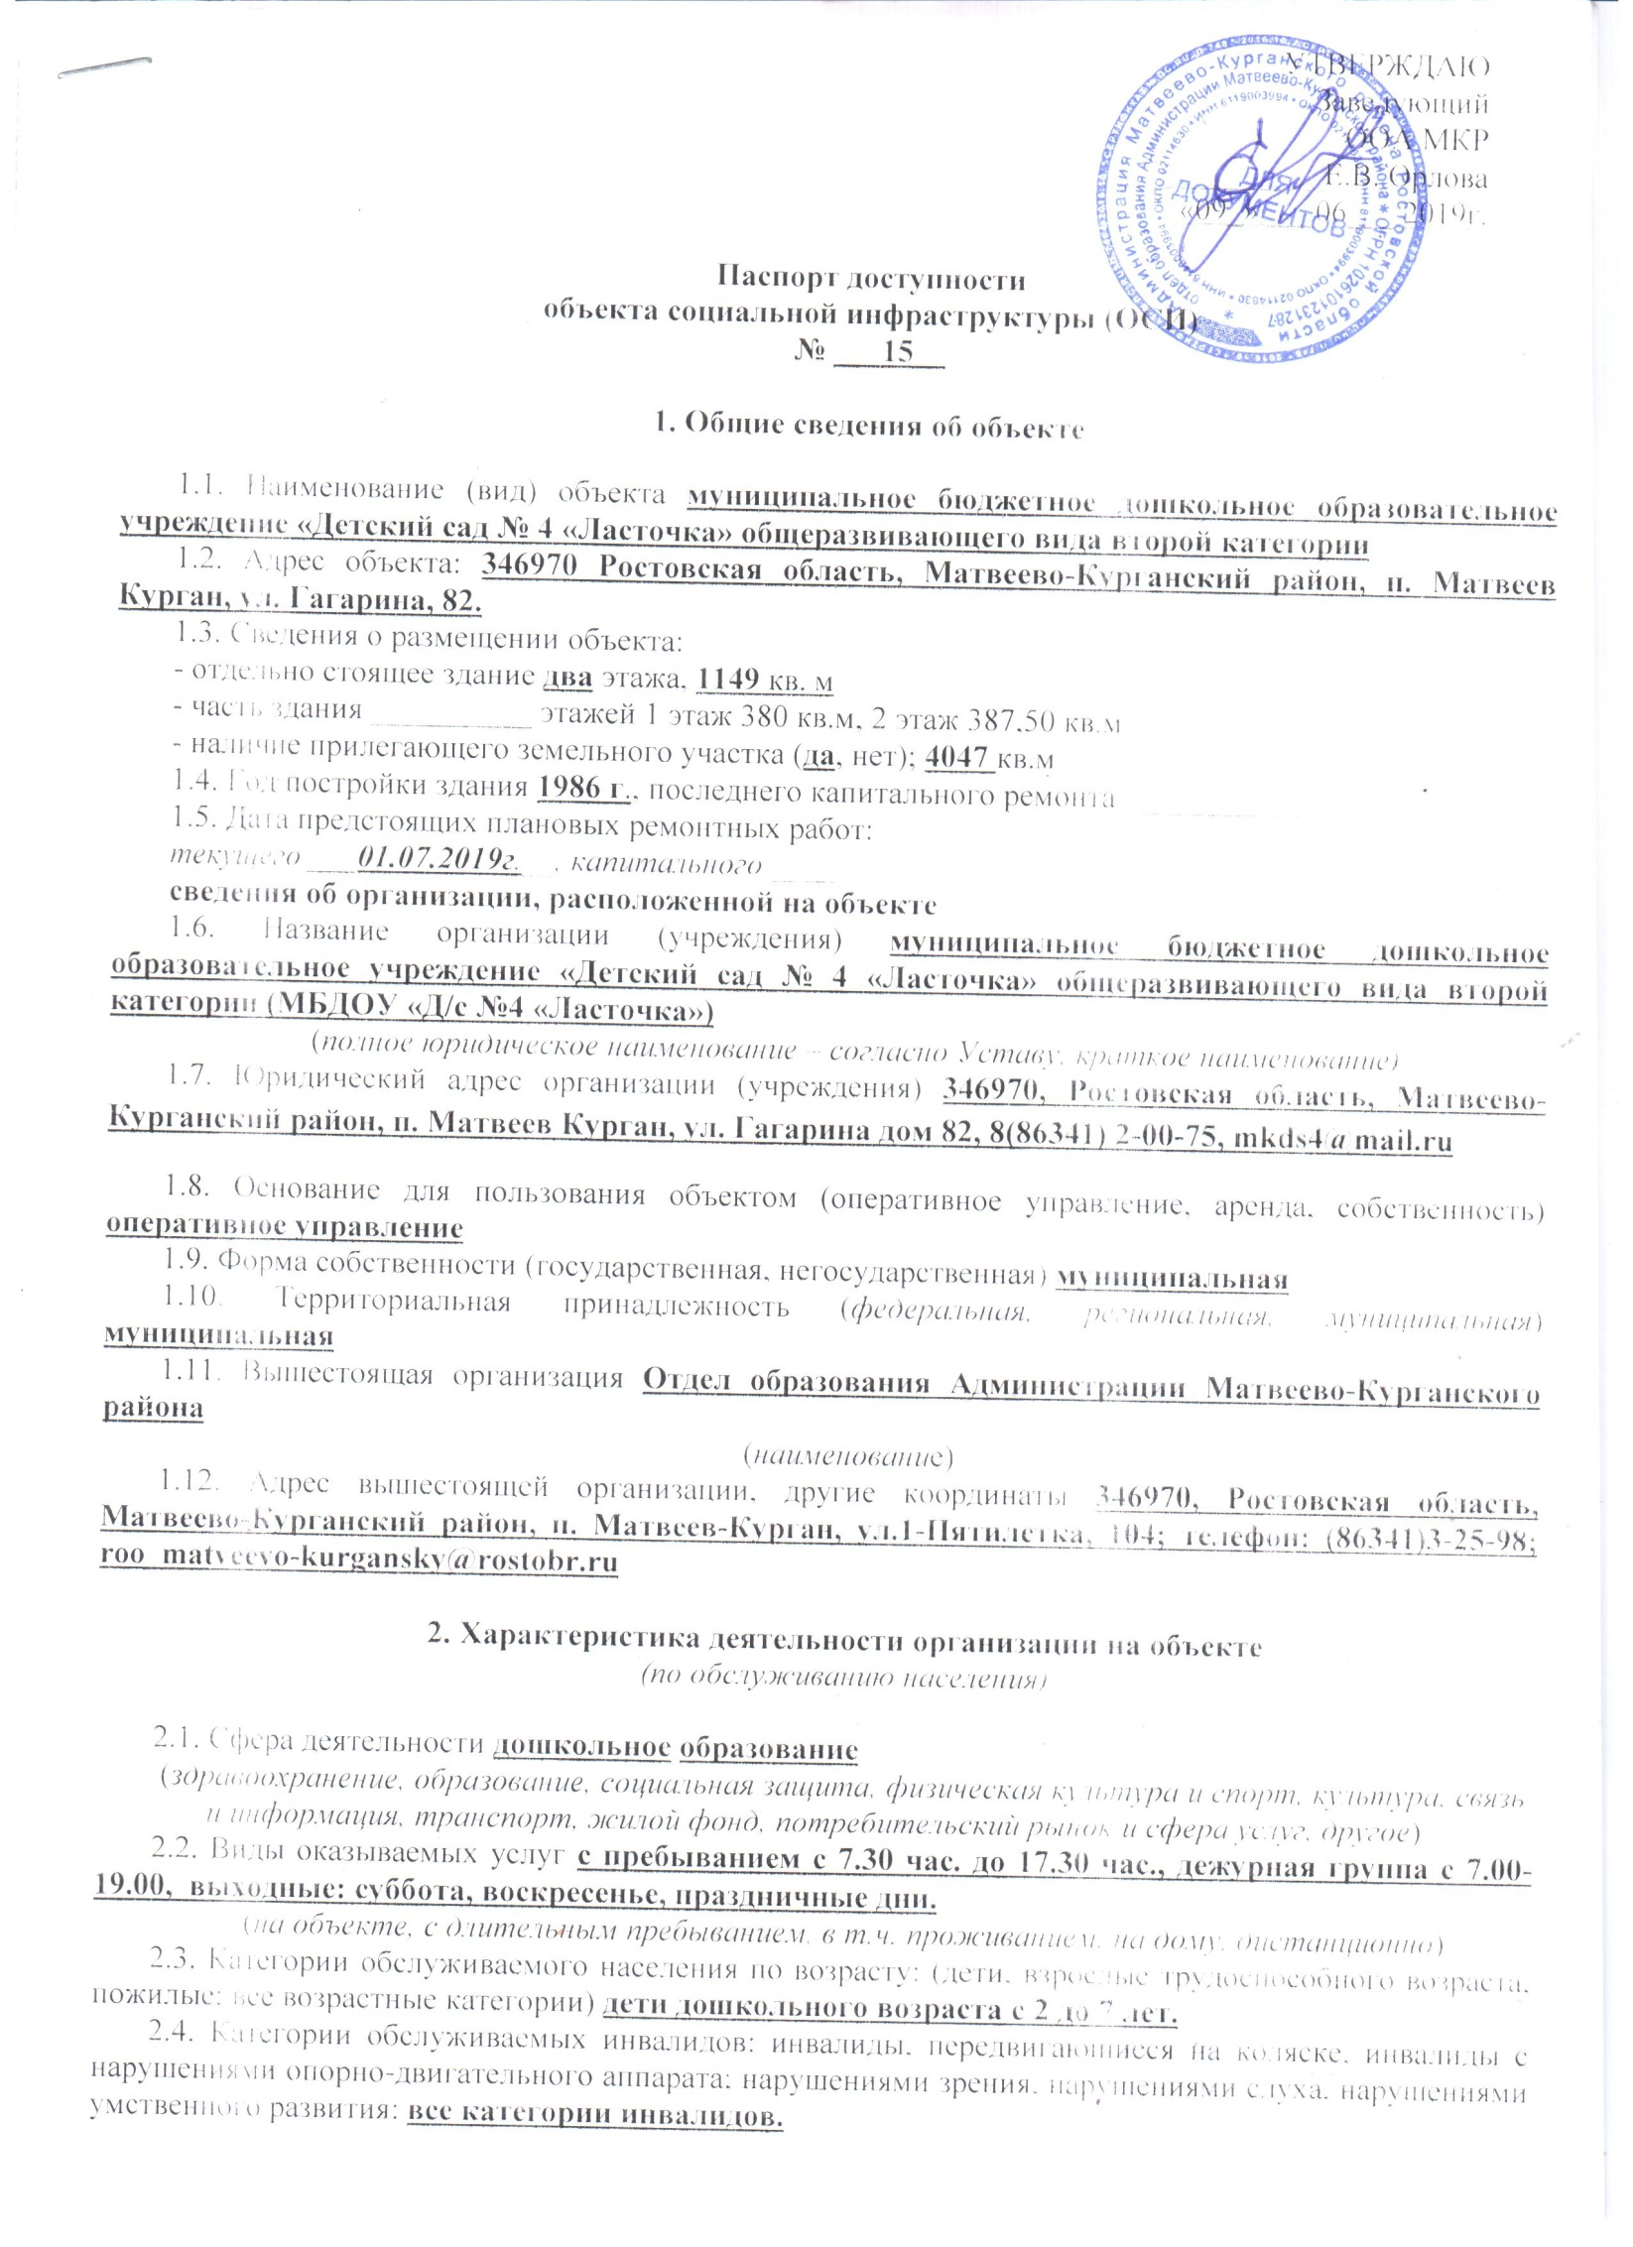
2.5. Плановая мощность: посещаемость (количество обслуживаемых в день), вместимость, пропускная способность 75 воспитанников.
2.6. Участие в исполнении ИПР инвалида, ребенка-инвалида (да, нет) нет.

3. Состояние доступности объекта

3.1 Путь следования к объекту пассажирским транспортом рейсовый автобус «Колесниково - Ротовка», остановка магазин «Карандаш»
(описать маршрут движения с использованием пассажирского транспорта)
наличие адаптированного пассажирского транспорта к объекту нет
3.2 Путь к объекту от ближайшей остановки пассажирского транспорта:
3.2.1. расстояние до объекта от остановки транспорта 220 метров.
3.2.2. время движения (пешком) 5 минут.
3.2.3. наличие выделенного от проезжей части пешеходного пути (да, нет), да
3.2.4. Перекрестки: нерегулируемые; регулируемые, со звуковой сигнализацией, таймером; нерегулируемый
3.2.5. Информация на пути следования к объекту: акустическая, тактильная, визуальная; нет
3.2.6. Перепады высоты на пути: есть, нет (описать искусственная неровность)
Их обустройство для инвалидов на коляске: да, нет

3.3. Организация доступности объекта для инвалидов – форма обслуживания*

№ | Категория инвалидов  (вид нарушения) | Вариант организации доступности объекта  (формы обслуживания)*
 | Все категории инвалидов и МГН | ДУ
1 | в том числе инвалиды:
2 | передвигающиеся на креслах-колясках | ДУ
3 | с нарушениями опорно-двигательного аппарата | ДУ
4 | с нарушениями зрения | ДУ
5 | с нарушениями слуха | А
6 | с нарушениями умственного развития | А
* - указывается один из вариантов: «А», «Б», «ДУ», «ВНД»

<**> указывается один из вариантов ответа: "А" (доступность всех зон и помещений - универсальная); "Б" (специально выделенные для инвалидов участки и помещения); "ДУ" (дополнительная помощь сотрудника, услуги на дому, дистанционно); "Нет" (не организована доступность);

3.4 Состояние доступности основных структурно-функциональных зон

№ | Основные структурно-функциональные зоны | Состояние доступности, в том числе для основных категорий инвалидов**
 |  | К  для передвигающихся на креслах-колясках | О  с другими нарушениями опорно-двигательного аппарата | С  с нарушениями зрения | Г  с нарушениями слуха | У  с умственными нарушениями | Для всех категорий маломобильных групп населения <**>
1 | 2 | 3 | 4 | 5 | 6 | 7 | 8
1 | Территория, прилегающая к зданию (участок) | ДП | ДП | ДП | ДУ | ДП
2 | Вход (входы) в здание | ДП | ДП | ДЧ-И | ДП | ДП
3 | Путь (пути) движения внутри здания (в т.ч. пути эвакуации) | ДП | ДЧ-И | ДЧ-И | ДП | ДП
4 | Зона целевого назначения здания (целевого посещения объекта) | ДЧ-И | ДЧ-И | ДУ | ДЧ | ДП
5 | Санитарно-гигиенические помещения | ДУ | ДЧ-И | ДУ | ДП | ДП
6 | Система информации и связи (на всех зонах) | ДУ | ДУ | ДУ | ДУ | ДП
7 | Пути движения к объекту (от остановки транспорта) | ДП-В | ДП-В | ДП-В | ДП-В | ДП-В
** Указывается: ДП-В - доступно полностью всем; ДП-И (К, О, С, Г, У) – доступно полностью избирательно (указать категории инвалидов); ДЧ-В - доступно частично всем; ДЧ-И (К, О, С, Г, У) – доступно частично избирательно (указать категории инвалидов); ДУ - доступно условно, ВНД – временно недоступно
3.5. Итоговое заключение о состоянии доступности ОСИ: состояние доступности объекта оценено как доступно частично.

4. Управленческое решение

4.1. Рекомендации по адаптации основных структурных элементов объекта

№ | Основные структурно-функциональные зоны объекта | Рекомендации по адаптации объекта  (вид работы)*
 |  | Не нуждается (доступ обеспечен) | Ремонт (текущий, капитальный); оснащение оборудованием | Индивидуальное решение с техническими средствами реабилитации | Технические решения невозможны-организация альтернативной формы обслуживания
1 | 2 | 3 | 4 | 5 | 6
1 | Территория, прилегающая к зданию (участок) | доступ обеспечен
2 | Вход (входы) в здание | доступ обеспечен
3 | Путь (пути) движения внутри здания, включая пути эвакуации | доступ обеспечен |  | Индивидуальное решение с ТСР
4 | Зона целевого назначения здания (целевого посещения объекта) |  |  | Индивидуальное решение с ТСР
5 | Санитарно-гигиенические помещения |  |  | Индивидуальное решение с ТСР
6 | Система информации и связи (на всех зонах) |  |  | Индивидуальное решение с ТСР
7 | Пути движения к объекту (от остановки транспорта) | не нуждается
8 | Все зоны и участки
*- указывается один из вариантов (видов работ): не нуждается; ремонт (текущий, капитальный); индивидуальное решение с ТСР; технические решения невозможны – организация альтернативной формы обслуживания
4.2. Период проведения работ 2019-2023 годы
в рамках исполнения _______________________________________________________________________
(указывается наименование документа: программы, плана)
4.3. Ожидаемый результат (по состоянию доступности) после выполнения работ по адаптации : повышение условий доступности социального объекта.
Оценка результата исполнения программы, плана (по состоянию доступности) повышение условий доступности социального объекта
4.4. Для принятия решения требуется, не требуется (нужное подчеркнуть):
Согласование с заведующим ООА Матвеево-Курганского района
Имеется заключение уполномоченной организации о состоянии доступности объекта ________________
_________________________________________________________________________________________
(наименование документа и выдавшей его организации, дата), прилагается
4.5. Информация размещена (обновлена) на Карте доступности субъекта РФ дата https://sites.google.com/site/lastochca4/
(наименование сайта, портала)

5. Особые отметки

Паспорт сформирован на основании:

1. Анкеты (информации об объекте) от «09» 06 2019г.,
2. Акта обследования объекта: № акта 15 от «09» 06 2019г.,
3. Решения Комиссии __________________________ от «09» 06 2019г.

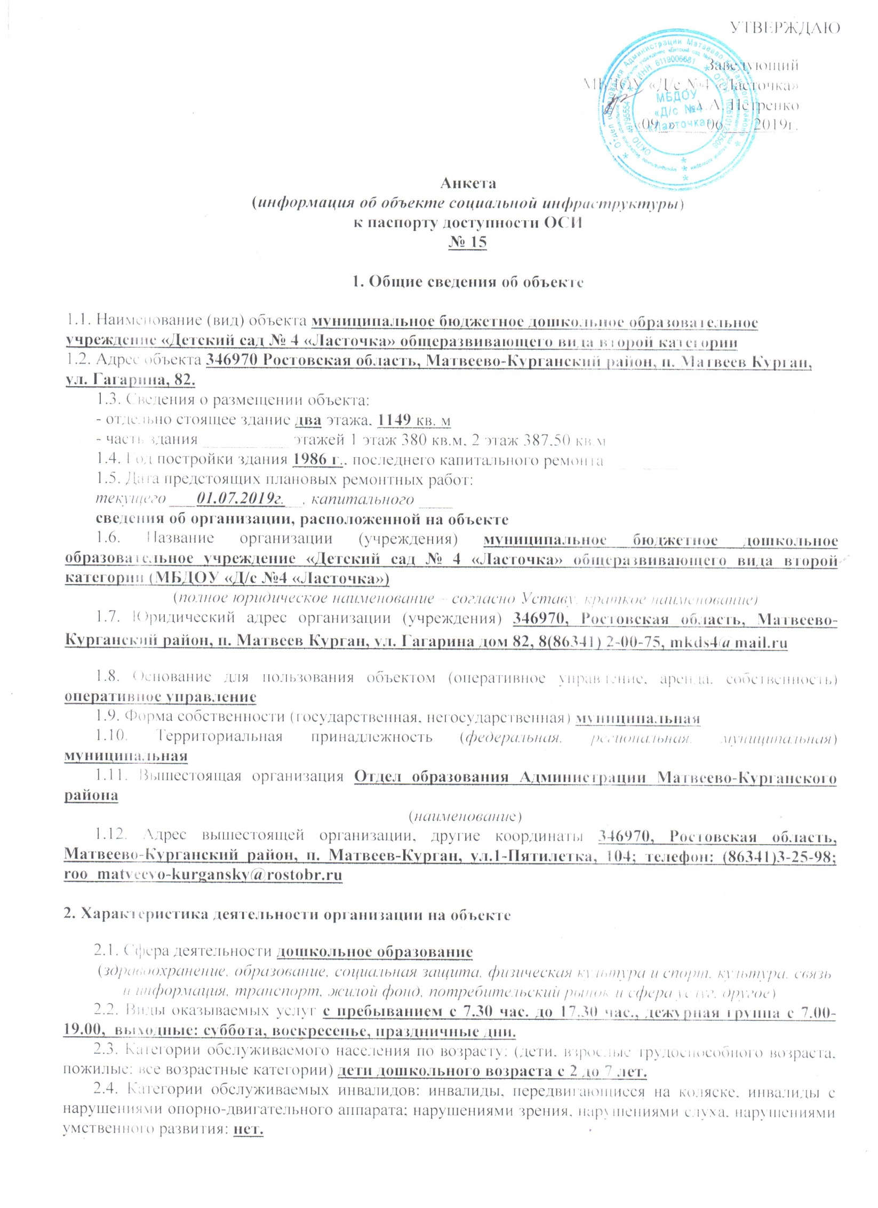
2.5. Плановая мощность: посещаемость (количество обслуживаемых в день), вместимость, пропускная способность 75 воспитанников.
2.6. Участие в исполнении ИПР инвалида, ребенка-инвалида (да, нет) нет.

3. Состояние доступности объекта для инвалидов и других маломобильных групп населения (МГН)
3.1 Путь следования к объекту пассажирским транспортом рейсовый автобус «Колесниково - Ротовка», остановка магазин «Карандаш»
(описать маршрут движения с использованием пассажирского транспорта)
наличие адаптированного пассажирского транспорта к объекту нет
3.2 Путь к объекту от ближайшей остановки пассажирского транспорта:
3.2.1. расстояние до объекта от остановки транспорта 220 метров.
3.2.2. время движения (пешком) 5 минут.
3.2.3. наличие выделенного от проезжей части пешеходного пути (да, нет), да
3.2.4. Перекрестки: нерегулируемые; регулируемые, со звуковой сигнализацией, таймером; нерегулируемый
3.2.5. Информация на пути следования к объекту: акустическая, тактильная, визуальная; нет
3.2.6. Перепады высоты на пути: есть, нет (описать искусственная неровность)
Их обустройство для инвалидов на коляске: да, нет

3.3. Вариант организации доступности ОСИ (формы обслуживания)* с учетом СП 35-101-2001

№ | Категория инвалидов  (вид нарушения) | Вариант организации доступности объекта  (формы обслуживания)*
 | Все категории инвалидов и МГН | ДУ
1 | в том числе инвалиды:
2 | передвигающиеся на креслах-колясках | ДУ
3 | с нарушениями опорно-двигательного аппарата | ДУ
4 | с нарушениями зрения | ДУ
5 | с нарушениями слуха | А
6 | с нарушениями умственного развития | А
* - указывается один из вариантов: «А», «Б», «ДУ», «ВНД»

4. Управленческое решение (предложения по адаптации основных структурных элементов объекта)

№ | Основные структурно-функциональные зоны объекта | Рекомендации по адаптации объекта  (вид работы)*
1 | Территория, прилегающая к зданию (участок) | Не нуждается
2 | Вход (входы) в здание | Индивидуальное решение с ТСР
3 | Путь (пути) движения внутри здания (в т.ч. пути эвакуации) | Индивидуальное решение с ТСР
4 | Зона целевого назначения (целевого посещения объекта) | Индивидуальное решение с ТСР
5 | Санитарно-гигиенические помещения | Индивидуальное решение с ТСР
6 | Система информации на объекте (на всех зонах) | Индивидуальное решение с ТСР
7 | Пути движения к объекту (от остановки транспорта) | Индивидуальное решение с ТСР
8 | Все зоны и участки | Индивидуальное решение с ТСР
*- указывается один из вариантов (видов работ): не нуждается; ремонт (текущий, капитальный); индивидуальное решение с ТСР; технические решения невозможны – организация альтернативной формы обслуживания
Размещение информации на Карте доступности субъекта РФ согласовано
____________________А.А. Петренко, заведующий МБДОУ «Д/с №4 «Ласточка» , 88634120075
(подпись, Ф.И.О., должность; координаты для связи уполномоченного представителя объекта)

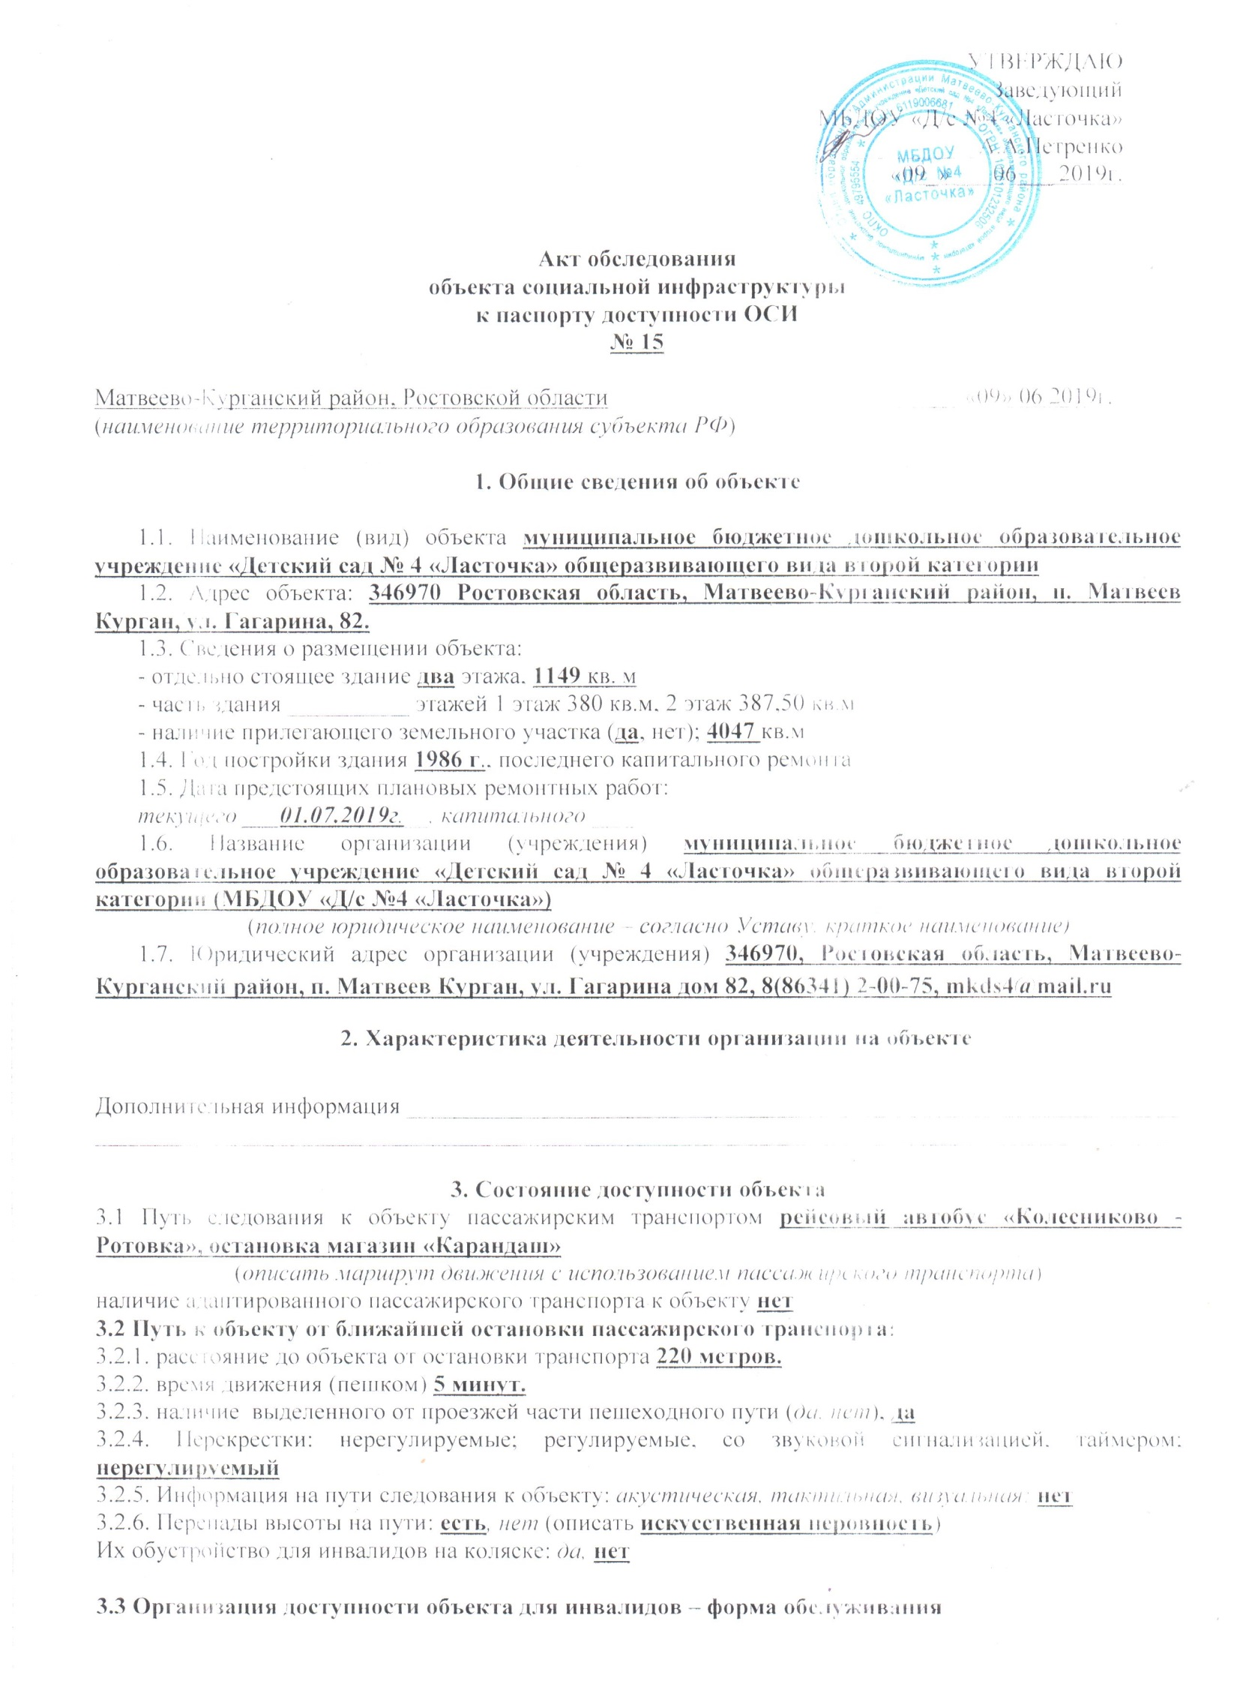

№ | Категория инвалидов  (вид нарушения) | Вариант организации доступности объекта  (формы обслуживания)*
1. | Все категории инвалидов и МГН | ДУ
 | в том числе инвалиды:
2 | передвигающиеся на креслах-колясках | ДУ
3 | с нарушениями опорно-двигательного аппарата | ДУ
4 | с нарушениями зрения | ДУ
5 | с нарушениями слуха | А
6 | с нарушениями умственного развития | А
* - указывается один из вариантов: «А», «Б», «ДУ», «ВНД»

3.4 Состояние доступности основных структурно-функциональных зон

№ п/п | Основные структурно-функциональные зоны | Состояние доступности, в том числе для основных категорий инвалидов** | Приложение
 |  |  | № на плане | № фото
1 | Территория, прилегающая к зданию (участок) | ДП | 1 | 1
2 | Вход (входы) в здание | ДП | 2 | 2
3 | Путь (пути) движения внутри здания (в т.ч. пути эвакуации) | ДП | 3 | 3
4 | Зона целевого назначения здания (целевого посещения объекта) | ДУ | - | -
5 | Санитарно-гигиенические помещения | ДЧ-И (С,Г,У) | - | -
6 | Система информации и связи (на всех зонах) | ДУ | - | -
7 | Пути движения к объекту (от остановки транспорта) | ДП-В | - | -
** Указывается: ДП-В - доступно полностью всем; ДП-И (К, О, С, Г, У) – доступно полностью избирательно (указать категории инвалидов); ДЧ-В - доступно частично всем; ДЧ-И (К, О, С, Г, У) – доступно частично избирательно (указать категории инвалидов); ДУ - доступно условно, ВНД - недоступно
3.5. Итоговое заключение о состоянии доступности ОСИ: состояние доступности объекта оценено как доступно частично.

4. Управленческое решение (проект)

4.1. Рекомендации по адаптации основных структурных элементов объекта:

№ | Основные структурно-функциональные зоны объекта | Рекомендации по адаптации объекта (вид работы)*
1 | Территория, прилегающая к зданию (участок) | Не нуждается
2 | Вход (входы) в здание | Индивидуальное решение с ТСР
3 | Путь (пути) движения внутри здания (в т.ч. пути эвакуации) | Индивидуальное решение с ТСР
4 | Зона целевого назначения здания (целевого посещения объекта) | Индивидуальное решение с ТСР
5 | Санитарно-гигиенические помещения | Индивидуальное решение с ТСР
6 | Система информации на объекте (на всех зонах) | Индивидуальное решение с ТСР
7 | Пути движения к объекту (от остановки транспорта) | Индивидуальное решение с ТСР
8. | Все зоны и участки | Индивидуальное решение с ТСР

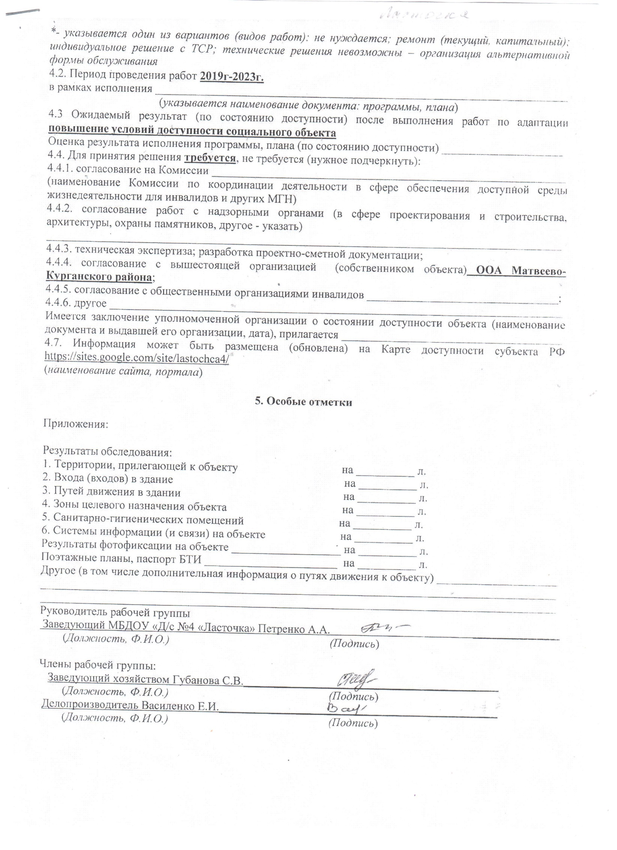
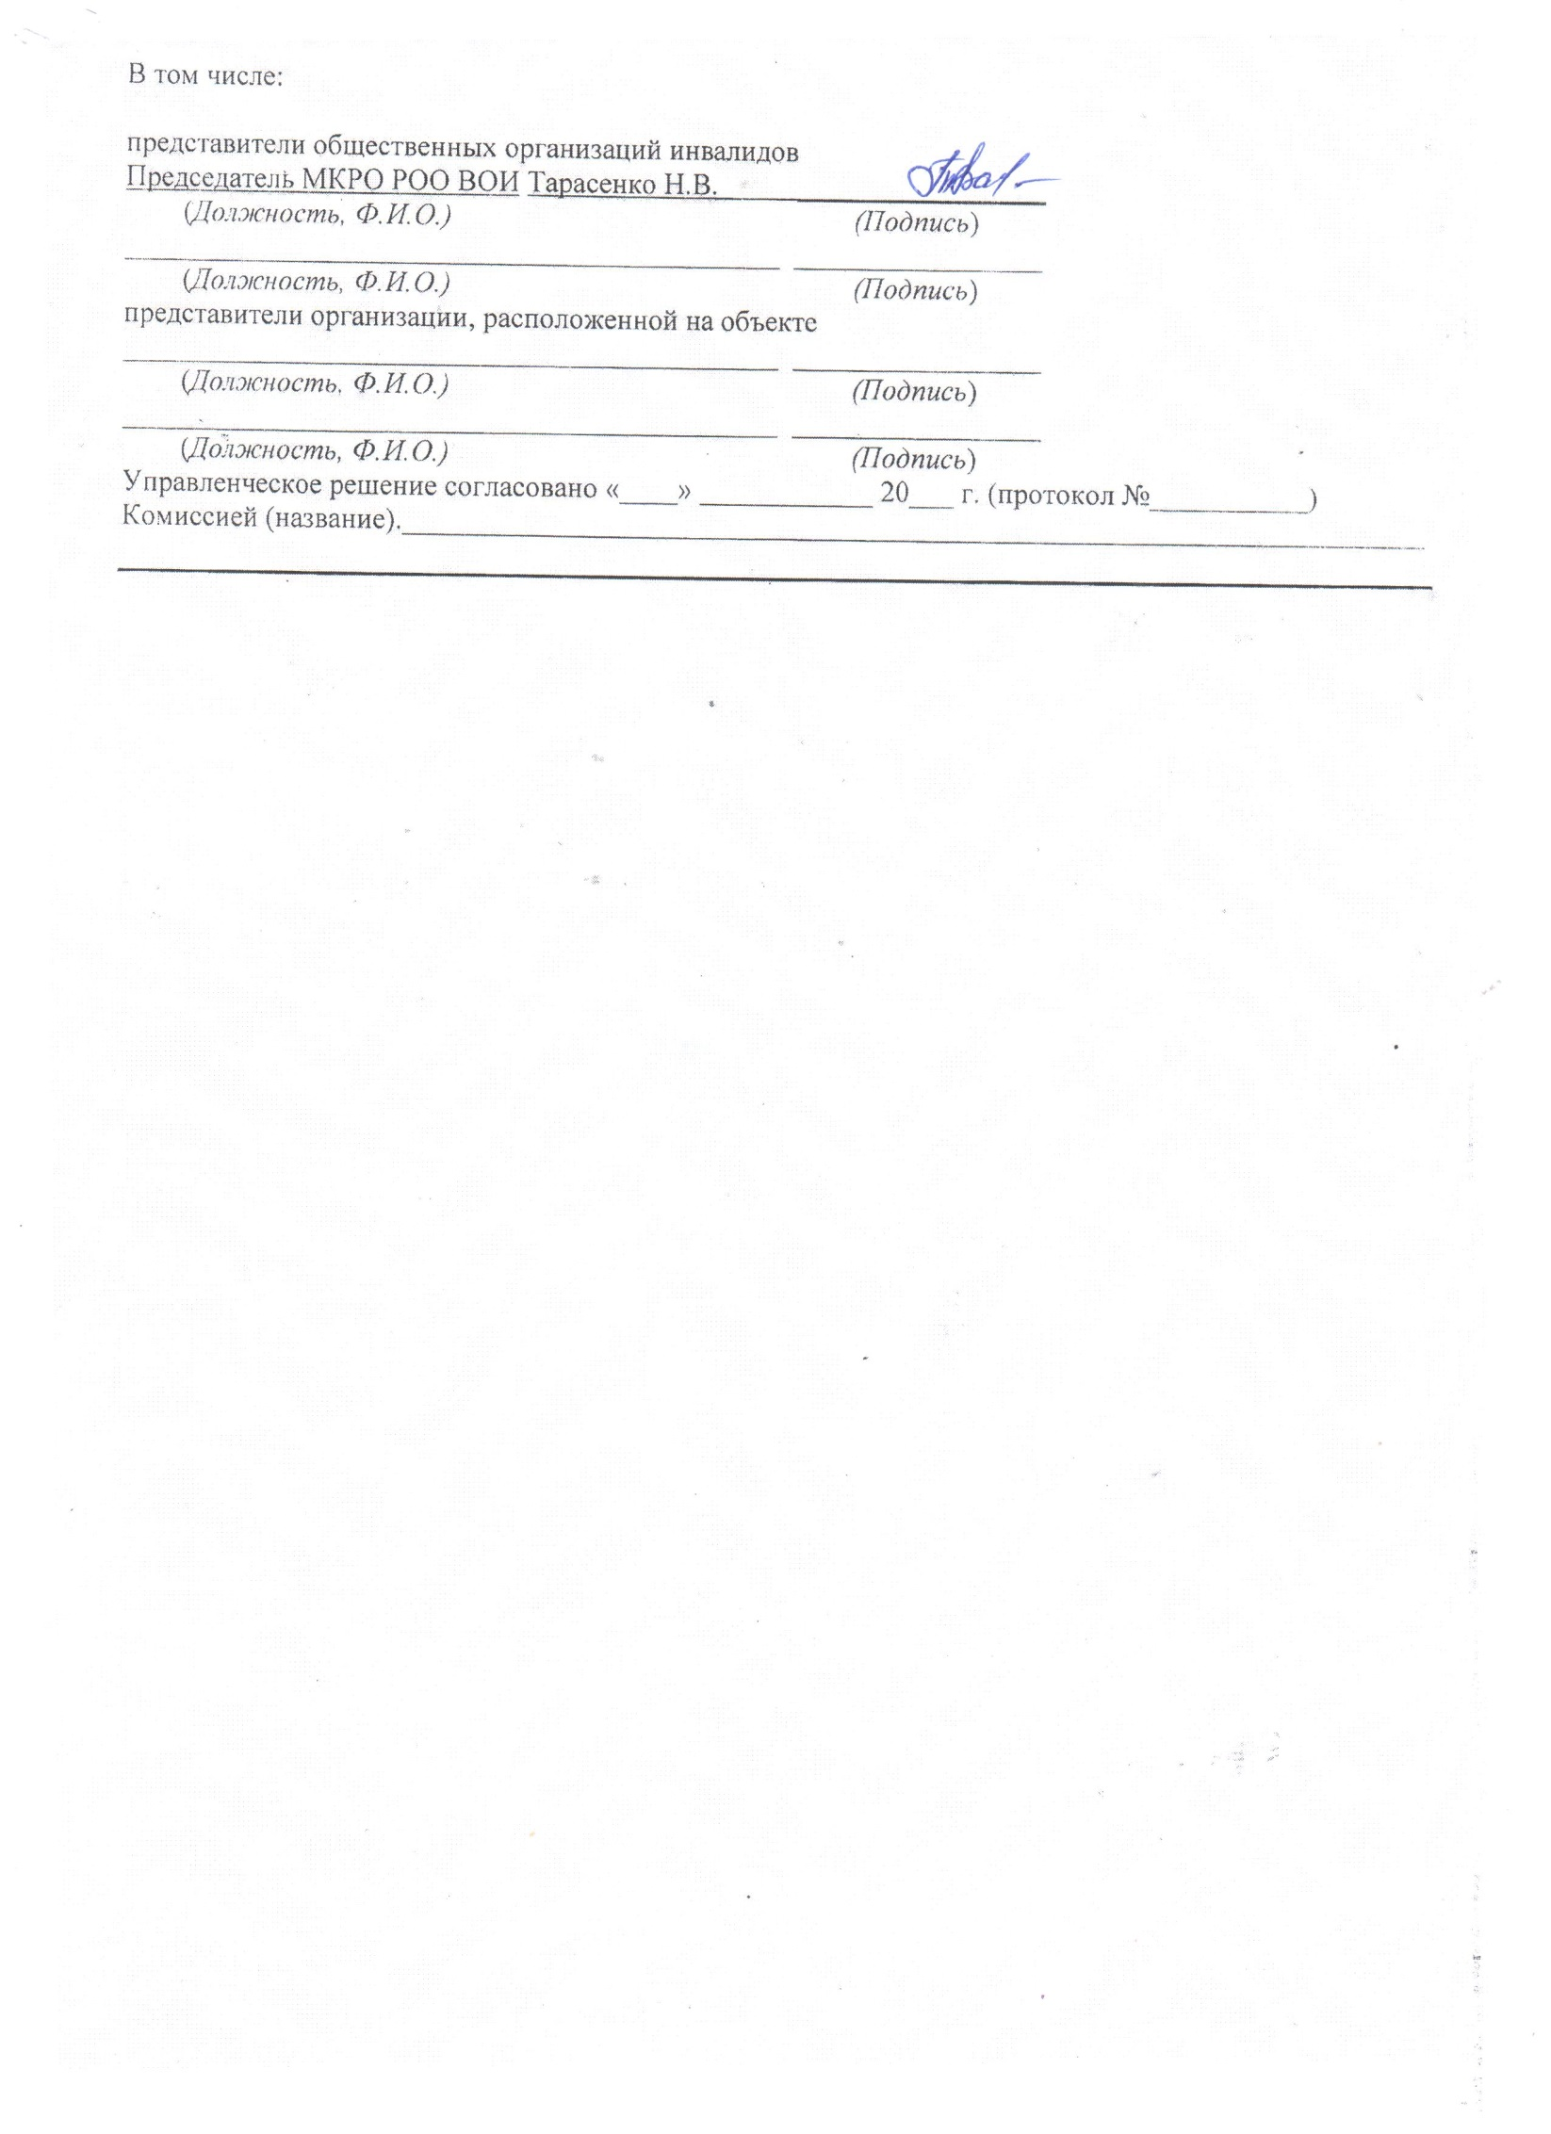
Приложение 1
к Акту обследования ОСИ
к паспорту доступности ОСИ
«09_» ___06___ 2019г. № 15

I Результаты обследования:
Территории, прилегающей к зданию (участка) муниципальное бюджетное дошкольное образовательное учреждение «Детский сад № 4 «Ласточка» общеразвивающего вида второй категории, 346970 Ростовская область, Матвеево-Курганский район, п. Матвеев Курган, ул. Гагарина, 82.
Наименование объекта, адрес муниципальное бюджетное дошкольное образовательное учреждение «Детский сад № 4 «Ласточка» общеразвивающего вида второй категории, 346970 Ростовская область, Матвеево-Курганский район, п. Матвеев Курган, ул. Гагарина, 82.

№ | Наименование функционально-планировочного элемента | Наличие элемента |  |  | Выявленные нарушения и замечания |  | Работы по адаптации объектов
 |  | есть/ нет | № на плане | № фото | Содержание | Значимо для инвалида (категория) | Содержание | Виды работ
1.1 | Вход (входы) на территорию | есть | №1 | №1 | - | - | - | -
1.2 | Путь (пути) движения на территории | есть | №1 | №1 | - | - | - | -
1.3 | Лестница (наружная) | есть | №4 | №4 | - | - | - | -
1.4 | Пандус (наружный) | нет | - | - | - | - | - | -
1.5 | Автостоянка и парковка | нет | - | - | - | - | - | -
1.6 | Общие требования к зоне | - | - | - | - | - | - | -

II Заключение по зоне:

Наименование структурно-функциональной зоны | Состояние доступности* (к пункту 3.4 Акта обследования ОСИ) | Приложение |  | Рекомендации по адаптации (вид работы)** к пункту 4.1 Акта обследования ОСИ
 |  | № на плане | № фото
Территория прилегающая к зданию (участок) | ДЧ-И (С,Г,У) | 1 | 1 | -
* указывается: ДП-В - доступно полностью всем; ДП-И (К, О, С, Г, У) – доступно полностью избирательно (указать категории инвалидов); ДЧ-В - доступно частично всем; ДЧ-И (К, О, С, Г, У) – доступно частично избирательно (указать категории инвалидов); ДУ - доступно условно, ВНД - недоступно
**указывается один из вариантов: не нуждается; ремонт (текущий, капитальный); индивидуальное решение с ТСР; технические решения невозможны – организация альтернативной формы обслуживания

Комментарий к заключению: состояние доступности объекта оценено как доступно частично.
Приложение 2
к Акту обследования ОСИ
к паспорту доступности ОСИ
«09_» ___06___ 2019г. №15

I Результаты обследования:
2. Входа (входов) в здание муниципальное бюджетное дошкольное образовательное учреждение «Детский сад № 4 «Ласточка» общеразвивающего вида второй категории, 346970 Ростовская область, Матвеево-Курганский район, п. Матвеев Курган, ул. Гагарина, 82.
(Наименование объекта, адрес)
Наименование объекта, адрес муниципальное бюджетное дошкольное образовательное учреждение «Детский сад № 4 «Ласточка» общеразвивающего вида второй категории, 346970 Ростовская область, Матвеево-Курганский район, п. Матвеев Курган, ул. Гагарина, 82.

№ п/п | Наименование функционально-планировочного элемента | Наличие элемента |  |  | Выявленные нарушения и замечания |  | Работы по адаптации объектов
 |  | есть/ нет | № на плане | № фото | Содержание | Значимо для инвалида (категория) | Содержание | Виды работ
2.1 | Лестница (наружная) | да | 4 | 4 | - | - | - | -
2.2 | Пандус (наружный) | нет | - | - | - | - | - | -
2.3 | Входная площадка (перед дверью) | есть | - | - | - | - | - | -
2.4 | Дверь (входная) | есть | 2 | 2 | отсутствуют фиксаторы | К, О | установить фиксаторы двери в положении открыто/закрыто | индивидуальное решение с ТСР
2.5 | Тамбур | есть | 5 | 5 | - | О | отсутствуют поручни | индивидуальное решение с ТСР
 | Общие требования к зоне | - | - | - | - | - | - | -

II Заключение по зоне:
Наименование структурно-функциональной зоны | Состояние доступности*(к пункту 3.4 Акта обследования ОСИ) | Приложение |  | Рекомендации по адаптации (вид работы)**к пункту 4.1 Акта обследования ОСИ
 |  | № на плане | № фото
Основной вход | ДЧ-И (К, О, С, Г,У) | 2 | 2 | индивидуальное решение с ТСР
* указывается: ДП-В - доступно полностью всем; ДП-И (К, О, С, Г, У) – доступно полностью избирательно (указать категории инвалидов); ДЧ-В - доступно частично всем; ДЧ-И (К, О, С, Г, У) – доступно частично избирательно (указать категории инвалидов); ДУ - доступно условно, ВНД - недоступно
**указывается один из вариантов: не нуждается; ремонт (текущий, капитальный); индивидуальное решение с ТСР; технические решения невозможны – организация альтернативной формы обслуживания

Комментарий к заключению: состояние доступности объекта оценено как доступно частично.
Приложение 3
к Акту обследования ОСИ
к паспорту доступности ОСИ
«09_» ___06___ 2019г. №15
I Результаты обследования:
3. Пути (путей) движения внутри здания (в т.ч. путей эвакуации) муниципальное бюджетное дошкольное образовательное учреждение «Детский сад № 4 «Ласточка» общеразвивающего вида второй категории, 346970 Ростовская область, Матвеево-Курганский район, п. Матвеев Курган, ул. Гагарина, 82.
(наименование объекта, адрес)
№ п/п | Наименование функционально-планировочного элемента | Наличие элемента |  |  | Выявленные нарушения и замечания |  | Работы по адаптации объектов
 |  | есть/ нет | № на плане | № фото | Содержание | Значимо для инвалида (категория) | Содержание | Виды работ
3.1 | Коридор (вестибюль, зона ожидания, галерея, балкон) | есть | 3,5 | 3,5 | отсутствуют информационные таблички о препятствиях | О, К, С, Г | Установить информационные таблички о препятствиях | ремонт текущий
3.2 | Лестница (внутри здания) | есть | 6 | 6 | - | - | - | -
3.3 | Пандус (внутри здания) | нет | - | - | - | - | - | -
3.4 | Лифт пассажирский (или подъемник) | нет | - | - | - | - | - | -
3.5 | Дверь | - | - | - | - | - | - | -
3.6 | Пути эвакуации (в т.ч. зоны безопасности) | есть |  |  |  |  |  | ремонт текущий
 | Общие требования к зоне |  |  |  | отсутствует предупредительная информация о препятствиях, отсутствуют тактильные предупреждающие полосы | К, О, С, Г | установить тактильные, предупреждающие полосы, вставки перед дверными проемами
II Заключение по зон
Наименование структурно-функциональной зоны | Состояние доступности* (к пункту 3.4 Акта обследования ОСИ) | Приложение |  | Рекомендации по адаптации (вид работы)**к пункту 4.1 Акта обследования ОСИ
 |  | № на плане | № фото
Пути (путей) движения внутри здания (в т.ч. путей эвакуации) | ДЧ-И (К, О, С, Г,У) | 3,5 | 3,5 | ремонт текущий
* указывается: ДП-В - доступно полностью всем; ДП-И (К, О, С, Г, У) – доступно полностью избирательно (указать категории инвалидов); ДЧ-В - доступно частично всем; ДЧ-И (К, О, С, Г, У) – доступно частично избирательно (указать категории инвалидов); ДУ - доступно условно, ВНД - недоступно
**указывается один из вариантов: не нуждается; ремонт (текущий, капитальный); индивидуальное решение с ТСР; технические решения невозможны – организация альтернативной формы обслуживания

Комментарий к заключению: состояние доступности объекта оценено как доступно частично.
Приложение 4
к Акту обследования ОСИ
к паспорту доступности ОСИ
от «09_» ___06___ 2019г №15

I Результаты обследования:

5. Санитарно-гигиенических помещений муниципальное бюджетное дошкольное образовательное учреждение «Детский сад № 4 «Ласточка» общеразвивающего вида второй категории, 346970 Ростовская область, Матвеево-Курганский район, п. Матвеев Курган, ул. Гагарина, 82. (наименование объекта, адрес)

№ | Наименование функционально-планировочного элемента | Наличие элемента |  |  | Выявленные нарушения и замечания |  | Работы по адаптации объектов
 |  | есть/ нет | № на плане | № фото | Содержание | Значимо для инвалида (категория) | Содержание | Виды работ
5.1 | Туалетная комната | есть | 7 | 7 |  |  |  | индивидуальное решение с ТСР
5.2 | Душевая/ ванная комната | - | - | - | - | - | - | -
5.3 | Бытовая комната (гардеробная) | - | - | - | - | - | - | -
 | Общие требования к зоне | - | - | - | - | - | - | -

II Заключение по зоне:

Наименование структурно-функциональной зоны | Состояние доступности*(к пункту 3.4 Акта обследования ОСИ) | Приложение |  | Рекомендации по адаптации (вид работы)**к пункту 4.1 Акта обследования ОСИ
 |  | № на плане | № фото
поручни и вспомогательные элементы | ДЧ-И (С, Г,У) | 7 | 7 | индивидуальное решение с ТСР
* указывается: ДП-В - доступно полностью всем; ДП-И (К, О, С, Г, У) – доступно полностью избирательно (указать категории инвалидов); ДЧ-В - доступно частично всем; ДЧ-И (К, О, С, Г, У) – доступно частично избирательно (указать категории инвалидов); ДУ - доступно условно, ВНД - недоступно
**указывается один из вариантов: не нуждается; ремонт (текущий, капитальный); индивидуальное решение с ТСР; технические решения невозможны – организация альтернативной формы обслуживания

Комментарий к заключению: состояние доступности объекта оценено как доступно частично.

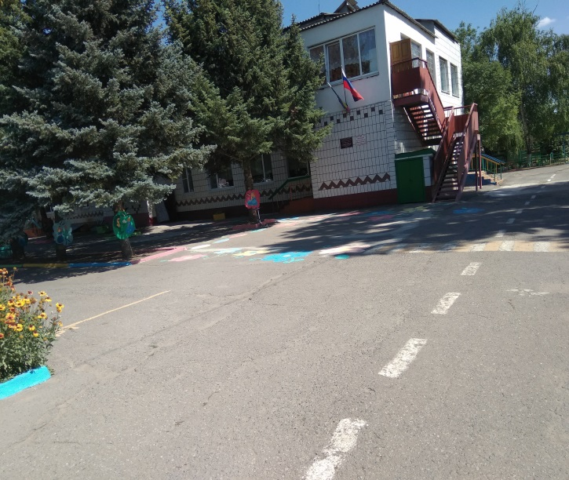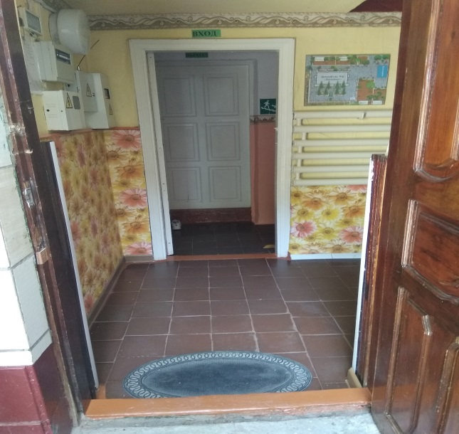
Фото №1 Фото №2

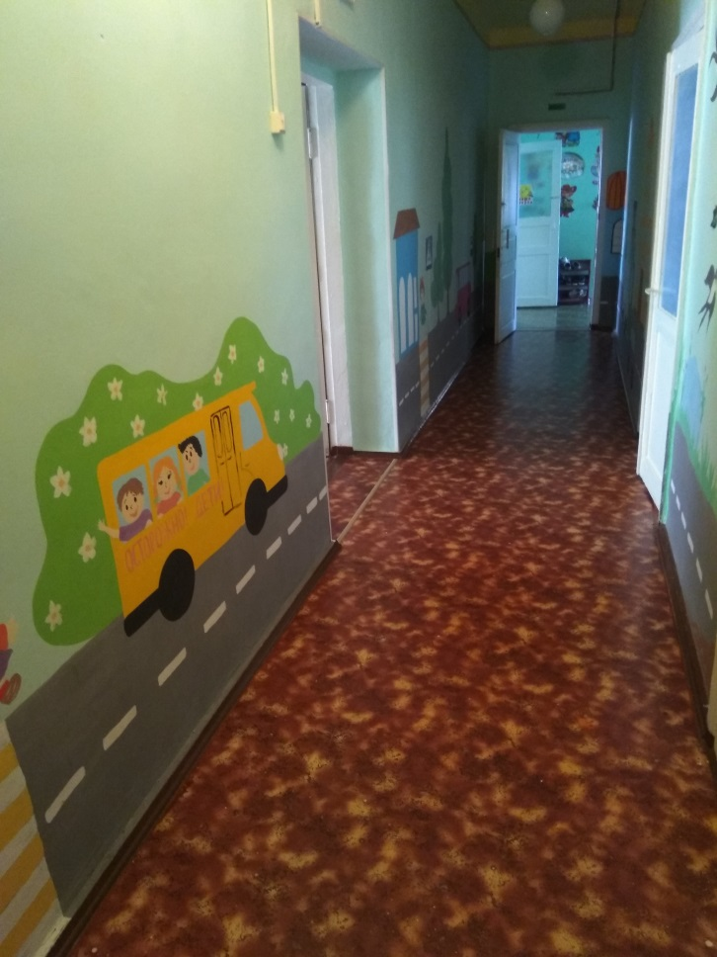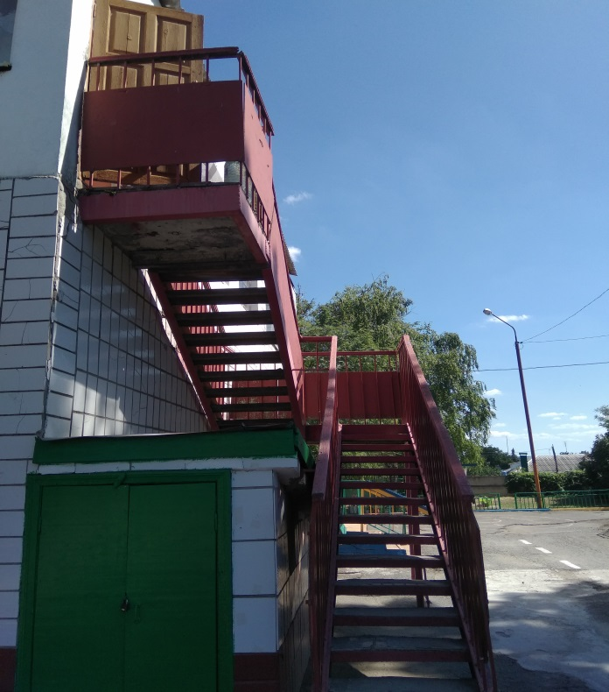
Фото №3 Фото №4

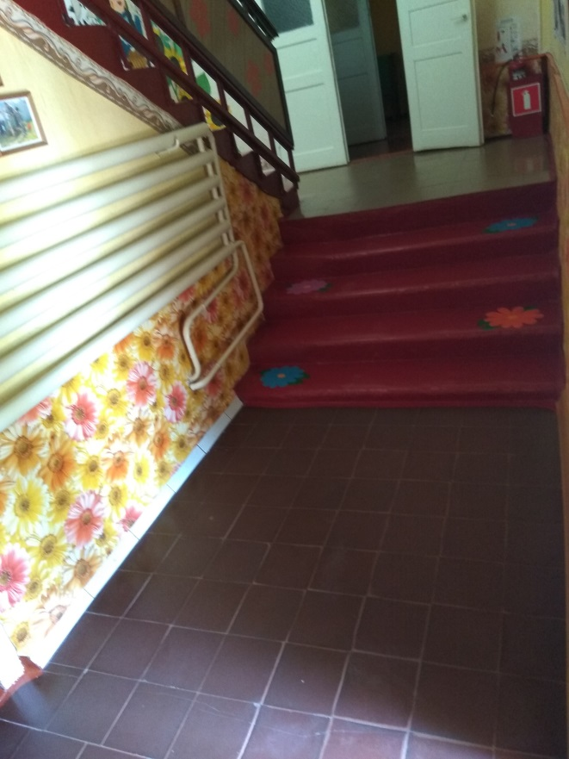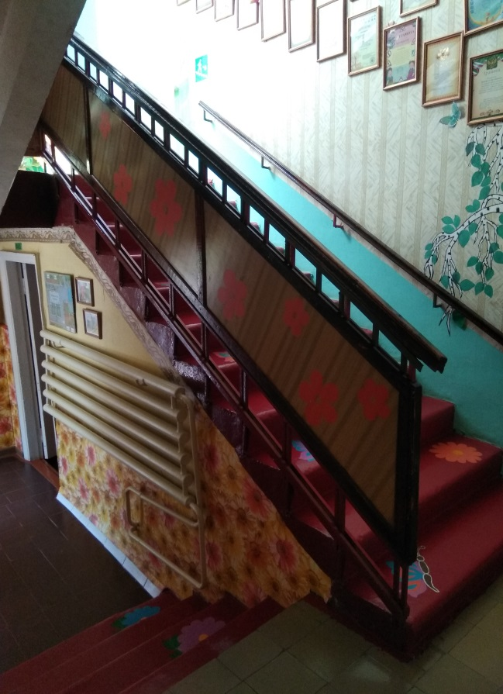

Фото №5 Фото №6
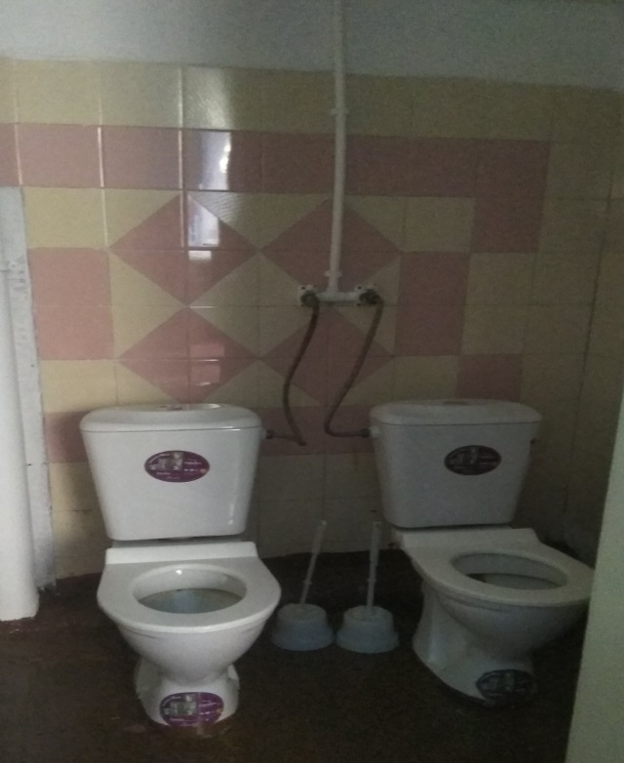
Фото №7

